opere di impermeabilizzazione
e isolamento termico

COPERTURA CON PROTEZIONE IN GHIAIA O PIETRISCO
CON ISOLAMENTO TERMICO A TETTO ROVESCIO

MANTO IMPERMEABILE SINTETICO IN FPO/TPO
MAPEPLAN T B

sistema certificato Bureau Veritas S09

PROPOSTA TECNICA

S09/T B1.2

INDICE
Destinazione d’uso Pag. 3
Disegno schematico stratigrafia Pag. 4
Descrizione opere e materiali Pag. 5
Disegni di dettagli e particolari standard Pag. 10
Allegati Pag. 22

Soluzione certificata BUREAU VERITAS
La presente soluzione tecnica è CERTIFICATA BUREAU VERITAS relativamente alla conformità alle normative UNI vigenti e al Codice di Pratica IGLAE che definiscono il corretto stato dell’arte. La certificazione Bureau Veritas è la conferma della corretta progettazione del sistema impermeabile proposto.
La variazione della stratigrafia e/o dei materiali indicati nella presente, invalida la conformità alla certificazione Bureau Veritas, per eventuali chiarimenti o richieste di modifica fare riferimento all’Assistenza Tecnica Polyglass SpA.

Destinazioni d’uso
 |  | Tipi di protezione
 |  | Ghiaia tonda lavata / pietrisco pulito
Destinazioni d’uso | Accessibile per sola manutenzione della copertura | ●
 | Accessibile per manutenzione della copertura e delle sovrastrutture tecnologiche | ●
 | Pedonabile ad uso privato | -
 | Pedonabile ad uso pubblico | -
 | Carrabile per traffico leggero  (carico ≤ 30 kN - DM 17.1.2018) | -
 | Carrabile per traffico pesante  (carico ≤ 160 kN - DM 17.1.2018) | -
 | Verde estensivo | -
 | Verde intensivo | -

Legenda simboli:
“●” Destinazione d'uso primaria consigliata; “○” Destinazione d'uso secondaria possibile; “−” Destinazione d’uso non consentita

Disegno schematico stratigrafia
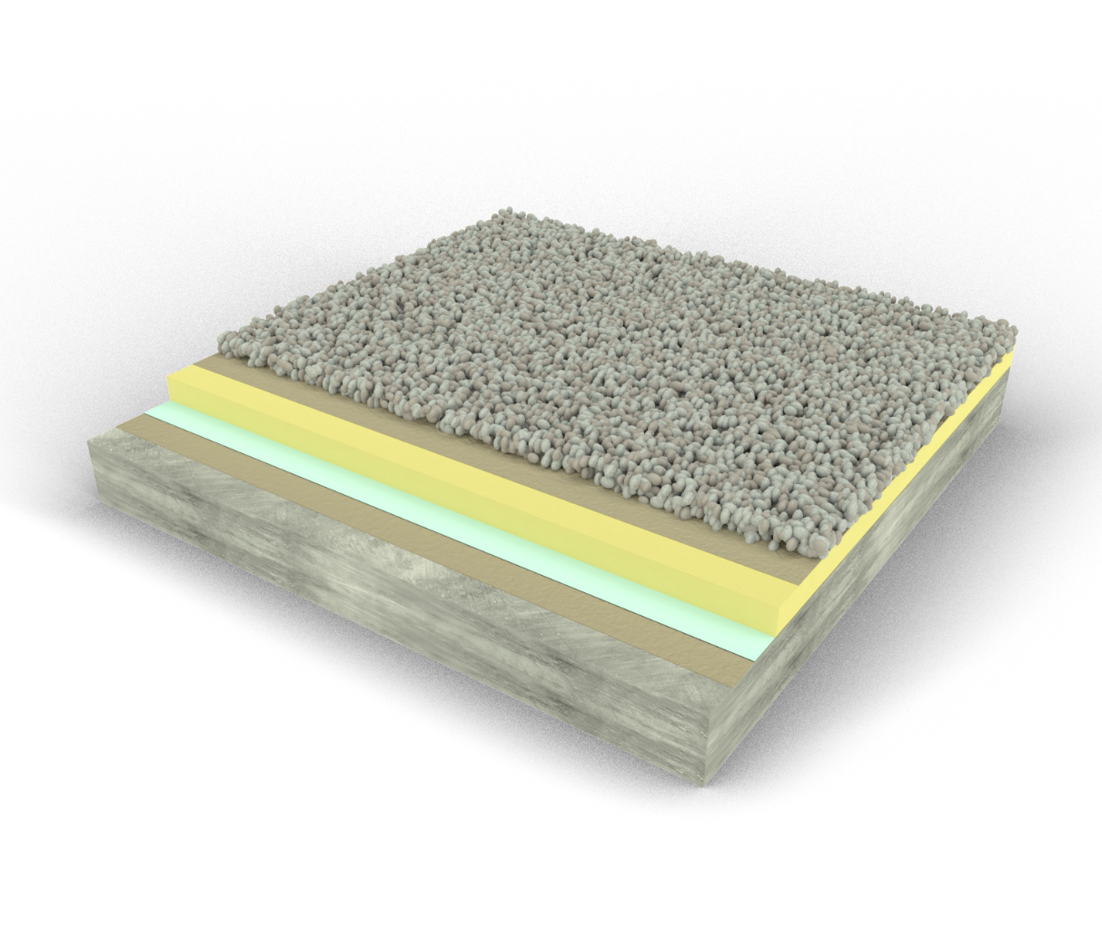
6
5
4
3
2
1
- Supporto strutturale di base (solaio) cementizio monolitico già realizzato in pendenza o con sovrapposto massetto delle pendenze cementizio
- Strato di compensazione geotessile - POLYDREN PP 400
- Elemento di tenuta (manto impermeabile sintetico in FPO/TPO) – MAPEPLAN T B 18
- Strato di isolamento termico - Polistirene espanso estruso XPS 300 kPa
- Strato di protezione e filtro geotessile - POLYDREN PP 200
- Strato di zavorra – ghiaia o pietrisco

Descrizione opere e materiali
Voce 1.0
SUPPORTO COPERTURE
Solaio monolitico cementizio

Il supporto monolitico cementizio è costituito da solaio realizzato in calcestruzzo armato o in latero-cemento o in lamiera grecata con sovrastante cappa cementizia collaborante o in legno con sovrastante cappa cementizia collaborante.
Il solaio sarà già realizzato in pendenza o avrà sovrastante cappa cementizia per la formazione delle pendenze (riferimento pendenza minima secondo norma UNI 8178-2).

Opere di preparazione dei piani di posa:
- Predisposizione e regolarizzazione delle superfici orizzontali e verticali al fine di renderle lisce e idonee a ricevere la stratigrafia impermeabile;
- Predisposizione dei pluviali di scarico e dei relativi raccordi;
- Predisposizione delle forometrie e dei relativi basamenti e supporti;
- Accurata pulizia con soffiatore o aspiratore industriale o scopa delle superfici da rivestire.

Il supporto deve essere consegnato liscio, pulito, asciutto, con angoli e spigoli regolari.

Saranno realizzate le opere di sicurezza e adottati adeguati dispositivi antinfortunistici come definito da specifico progetto del Coordinatore della sicurezza.

m² …………

Voce 2.0
STRATO DI COMPENSAZIONE
POLYDREN PP 400

Fornitura e posa in opera

Strato di compensazione e regolarizzazione realizzato in tessuto non tessuto in polipropilene 100%, agugliato e termo calandrato, del peso di 400 g/m².
Tipo POLYDREN PP 400

Avente le seguenti caratteristiche:
- Resistenza a trazione a norma EN ISO 10319:
Longitudinale: 8,0 (-1,5) kN/m
Trasversale: 10,0 (-1,2) kN/m
- Allungamento a carico massimo a norma EN ISO 10319:
Longitudinale: 75 % (±19)
Trasversale: 80 % (±20)
- Resistenza al punzonamento statico CBR a norma EN ISO 12236: 1250 (-170) N
- Massa areica a norma EN ISO 9864: 400 g/m² (±10 %)
- Capacità di flusso perpendicolare al piano a norma EN ISO 11058: 30 (-9) l/m² s

Posa a secco con sovrapposizione dei teli di 10 cm circa.

m² …………

Voce 3.0
MANTO IMPERMEABILE
MAPEPLAN T B 18

Fornitura e posa in opera

Manto impermeabile sintetico realizzato in poliolefine flessibili FPO/TPO, armato con velo di vetro ad alta stabilità dimensionale, resistente ai raggi UV ed alle intemperie. Avente superficie ad alta riflettanza solare Smart White, prodotto mediante processo di "multi-extrusion coating" che consente l'inserimento dell'armatura interna in un unico passaggio senza prelaminazioni. Avente certificazione di prodotto e marcatura CE in conformità alla norma EN 13956. Avente certificazione di resistenza alle radici FLL.
Tipo MAPEPLAN T B 18

Avente le seguenti caratteristiche:
- Spessore effettivo secondo EN 1849-2: 1,8 mm (-5/+10 %)
- Difetti visibili secondo EN 1850-2: Nessuno
- Rettilineità secondo EN 1848-2: ≤ 30 mm
- Planarità secondo EN 1848-2: ≤ 10 mm
- Massa areica secondo EN 1849-2: 1,8 kg/m² (-5/+10 %)
- Impermeabilità all'acqua secondo EN 1928 metodo B: impermeabile
- Reazione al fuoco secondo EN 13501-1: Euroclasse E
- Resistenza al peeling della saldatura secondo EN 12316-2: ≥ 300 N/50 mm
- Resistenza al taglio della saldatura secondo EN 12317-2: ≥ 500 N/50 mm
- Resistenza alla diffusione del vapore secondo EN 1931µ: 150.000
- Resistenza alla trazione secondo EN 12311-2: ≥ 9 N/mm²
- Allungamento a rottura secondo EN 12311-2: ≥ 550 %
- Resistenza all'urto secondo EN 12691:
Supporto rigido: ≥ 800 mm
Supporto morbido: ≥ 1500 mm
- Resistenza al punzonamento statico secondo EN 12730-B: ≥ 25 kg
- Resistenza alla lacerazione secondo EN 12310-2: ≥ 150 N
- Stabilità dimensionale secondo EN 1107-2: ≤ 0,2 %
- Piegatura a bassa temperatura secondo EN 495-5: ≤ -40 °C
- Resistenza ai raggi UV secondo EN 1297 (5000 h): grado 0 - passa
- Resistenza alla penetrazione delle radici secondo EN 13948 e secondo FLL: conforme
- SRI (solar reflectance index) secondo ASTM E 1980: 102
- Produzione certificata secondo sistema ISO 9001 e ISO 14001
- Dichiarazione di impatto ambientale EPD certificata secondo ISO 14025 e EN 15804 da Ente accreditato

Avente formulazione senza plastificanti e sostanze volatili, a basso impatto ambientale, eco-compatibile.

Posa a secco con sovrapposizione dei teli di 8 cm circa, successivo zavorramento per contrastare l'azione di aspirazione del vento. Termo-saldatura dei sormonti mediante aria calda con metodologie manuali ed automatiche, previa pulizia con specifico pulitore MAPEPLAN T SEAM PREP.
Le termo-saldature manuali saranno realizzate mediante puntatura, presaldatura interna, saldatura finale esterna a tenuta.

m² …………

Voce 4.0
CONTROLLO DELLE SALDATURE
Controllo meccanico non distruttivo delle saldature piane

Posa in opera

Le saldature “piane” del manto impermeabile, cioè quelle realizzate manualmente con saldatore e rullino e quelle realizzate con saldatrice automatica a sovrapposizione piana, saranno collaudate per tutto il loro sviluppo mediante un attrezzo meccanico che esercita una pressione sulla parte esterna della saldatura, alla ricerca di eventuali punti di discontinuità.

Il collaudo meccanico non distruttivo si realizzerà secondo la seguente metodologia:
- Attendere il raffreddamento della saldatura;
- Attraverso uno specifico uncino (tester ad uncino) od un cacciavite a punta piana ed arrotondata esercitare una pressione sulla parte esterna della saldatura, scorrendo per tutto lo sviluppo della saldatura stessa;
- L’operatore ricercherà eventuali punti deboli o di discontinuità, che saranno oggetto di approfondito controllo;
- Se necessario saranno ripresi con saldatura manuale i punti di saldatura risultati critici, oppure, se necessario, saranno termo-saldate pezze di ricopertura dello stesso manto impermeabile.

m² …………

Voce 5.0
FISSAGGIO MECCANICO PERIMETRALE
Fissaggio meccanico lineare perimetrale

Fornitura e posa in opera

Fissaggio meccanico lineare anti-peeling del manto impermeabile MAPEPLAN T da realizzare lungo tutti i perimetri della copertura, dei lucernari, dei camini, dei raccordi a parete, ecc., ed in tutte le zone di raccordo tra piano e verticale.

Il fissaggio lineare perimetrale è applicato sul manto di copertura ed è costituito da:
- Profili di fissaggio metallici in acciaio al carbonio zincato tipo MAPEPLAN METALBAR, aventi preforatura ovalizzata a doppia misura 10x8 mm e 8x7 mm, posta ad interasse di 25 mm, spessore 2 mm; larghezza 31 mm; altezza 7 mm.
I profili hanno alta resistenza meccanica e sezione arrotondata compatibile con il manto impermeabile.
- Elementi di fissaggio idonei alla tipologia di supporto/sottofondo presenti in corrispondenza dei perimetri del manto impermeabile, in ragione di minimo 4 pz/m (salvo controllo ed approvazione di POLYGLASS SpA).
- Cordolo antistrappo MAPEPLAN T CORD diametro 4 mm da applicare, in adiacenza ai profili MAPEPLAN METALBAR, mediante saldatura termica ad aria calda sul manto impermeabile MAPEPLAN T.

Nota 1:
Il fissaggio lineare perimetrale viene applicato per evitare movimenti e trascinamenti dei manti impermeabili posati a secco, dovuti a variazioni termiche, deformazioni dei supporti, deformazioni/movimenti dei pannelli isolanti e dei materiali sottostanti.

m² …………

Voce 6.0
STRATO DI ISOLAMENTO TERMICO
Polistirene estruso XPS 300 kPa

Posa in opera

Pannelli rigidi di isolamento termico realizzati in polistirene espanso estruso XPS 300 kPa, autoestinguenti, dimensionalmente stabili, a minimo assorbimento d'acqua, idonei per l'applicazione su coperture piane.
Aventi certificazione di prodotto e marcatura CE in conformità alla norma EN 13164.

Aventi le seguenti caratteristiche:
- Resistenza alla compressione con deformazione 10 % secondo norma EN 826: ≥ 300 kPa
- Conduttività termica λd secondo norma EN 12667: 0,033 W/m K
- Spessore: da definire a cura del Termotecnico abilitato
- Classe di reazione al fuoco secondo norma EN 13501-1: Euroclasse E

Posa a secco con perfetto accostamento dei lati, avendo cura di eseguire un’installazione senza ponti termici.

m² …………

Voce 7.0
STRATO DI PROTEZIONE
POLYDREN PP 200

Fornitura e posa in opera

Strato di protezione realizzato in tessuto non tessuto in polipropilene 100%, agugliato e termo calandrato, del peso di 200 g/m².
Tipo POLYDREN PP 200

Avente le seguenti caratteristiche:
- Resistenza a trazione a norma EN ISO 10319:
Longitudinale: 3,5 (-0,5) kN/m
Trasversale: 4,0 (-0,6) kN/m
- Allungamento a carico massimo a norma EN ISO 10319:
Longitudinale: 70 % (±18)
Trasversale: 75 % (±19)
- Resistenza al punzonamento statico CBR a norma EN ISO 12236: 550 (-80) N
- Massa areica a norma EN ISO 9864: 200 g/m² (±10 %)
- Capacità di flusso perpendicolare al piano a norma EN ISO 11058: 40 (-12) l/m² s

Posa a secco con sovrapposizione dei teli di 10 cm circa.

m² …………

Voce 8.0
STRATO DI ZAVORRA
Ghiaia

Strato di zavorra per contrastare l'azione di aspirazione del vento realizzato in ghiaia tonda lavata, avente granulometria 16-32 mm. Stesura di uno strato uniforme dello spessore minimo di 50 mm. La posa dello strato di zavorra sarà realizzata avendo la massima cura di non danneggiare la stratigrafia impermeabile sottostante.

m² …………

Dettagli e particolari di finitura dovranno essere adeguatamente definiti e valutati caso per caso, in conformità con le norme tecniche e il Codice di Pratica IGLAE, di concerto tra il Progettista o Direttore Lavori e l’Impresa Specializzata.

Per le caratteristiche tecniche dei prodotti fare riferimento alle schede tecniche aggiornate scaricabili dal sito www.polyglass.com.

Disegni schematici di dettaglio e particolari standard

Posa del manto con sfalsamento trasversale

2
1

1. Elemento di tenuta (manto impermeabile) MAPEPLAN T
2. Sfalsamento trasversale delle giunzioni di testa

NOTA: In corrispondenza di ogni incrocio di tre teli (giunto a T), i bordi dei teli dovranno essere ribassati (fresati) per evitare possibili formazioni di canali capillari.

Posa del manto con sfalsamento longitudinale

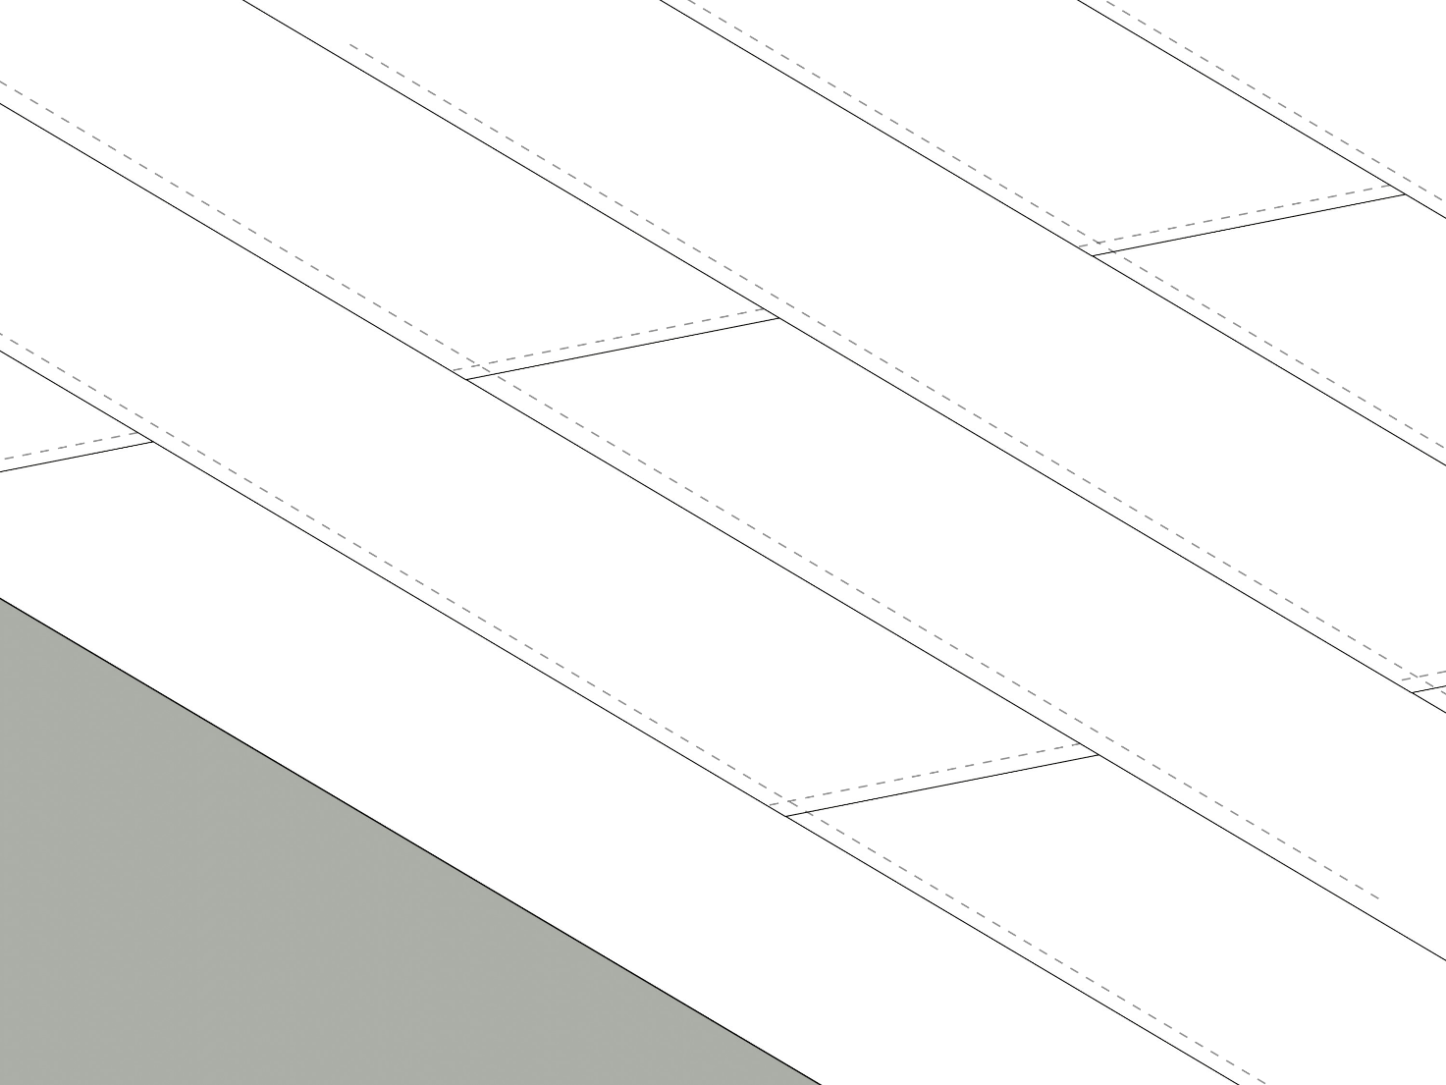
1
2

1. Elemento di tenuta (manto impermeabile) MAPEPLAN T
2. Sfalsamento longitudinale a quinconce delle giunzioni di testa

NOTA: In corrispondenza di ogni incrocio di tre teli (giunto a T), i bordi dei teli dovranno essere ribassati (fresati) per evitare possibili formazioni di canali capillari.

Posa del manto con giunzioni di testa a 4 teli con pezza

2
1
1. Elemento di tenuta (manto impermeabile) MAPEPLAN T
2. Fazzoletto di manto MAPEPLAN T di ricopertura dell’incrocio a 4 teli

NOTA: In corrispondenza di ogni incrocio di quattro teli, i bordi dei teli dovranno essere ribassati (fresati) per evitare possibili formazioni di canali capillari.

Fissaggio meccanico lineare al piede dei risvolti verticali

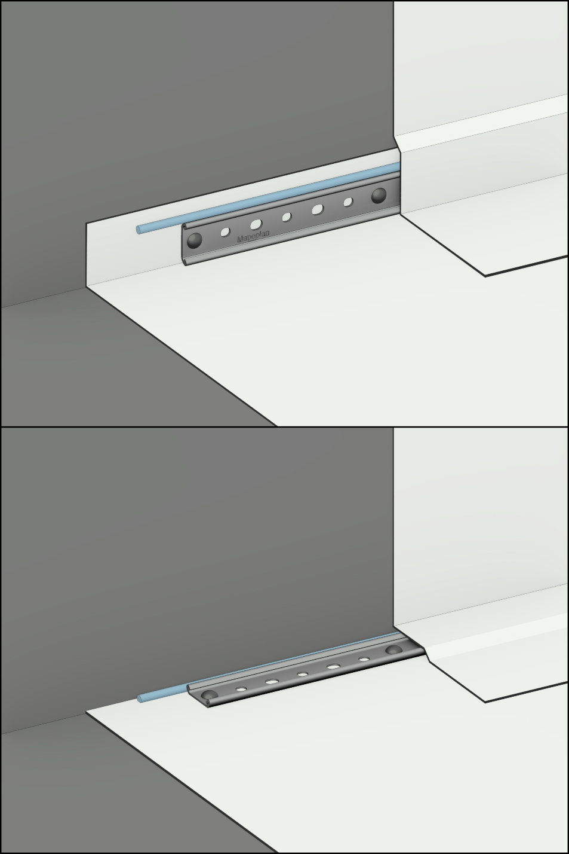
6
6
5
5
4
4
3
3
2
2
OPZIONE B
OPZIONE A
1
1

1. Elemento di tenuta (manto impermeabile) MAPEPLAN T
2. Fissaggio meccanico lineare con barra preforata MAPEPLAN METALBAR
3. Elementi di fissaggio idonei alla tipologia di supporto (minimo 4 pz/m)
4. Cordolo MAPEPLAN T CORD
5. Saldatura ad aria calda
6. Elemento di tenuta (manto impermeabile) MAPEPLAN T applicato sui risvolti verticali

Esempio di risvolto verticale fissato meccanicamente sotto i sormonti

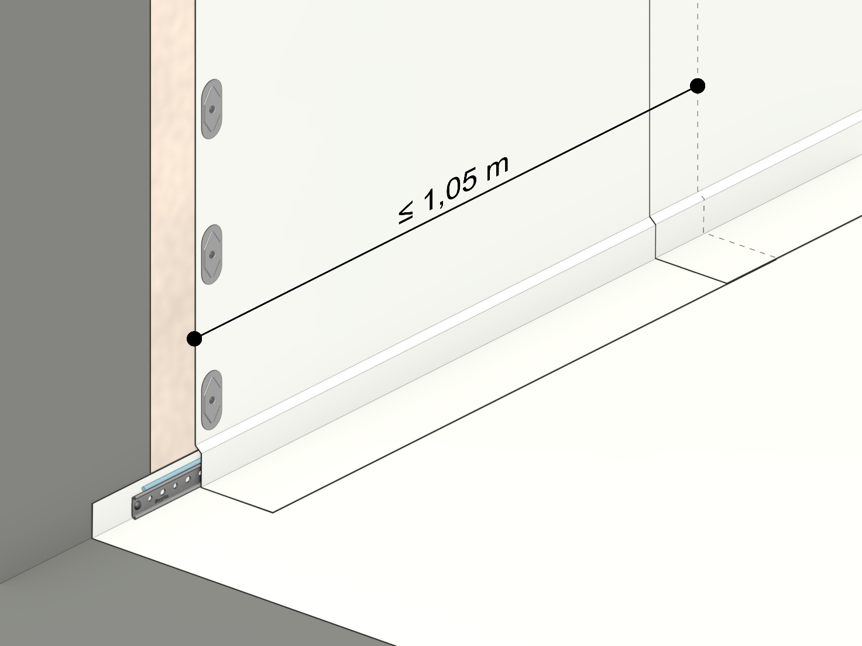
6
7
4
5
3
2
1

1. Supporto
2. Eventuale strato di compensazione POLYDREN PP
3. Elemento di tenuta (manto impermeabile) MAPEPLAN T
4. Fissaggio meccanico con barra preforata MAPEPLAN METALBAR + cordolo MAPEPLAN T CORD
5. Elemento di tenuta (manto impermeabile) MAPEPLAN T applicato sui risvolti verticali
6. Fissaggio meccanico del risvolto verticale per punti sotto i sormonti con placchette metalliche o manicotti e viti/elementi di fissaggio
7. Saldatura con aria calda

Nota: Per altezze dei risvolti superiori a 30 cm il manto impermeabile deve essere incollato sull’intera superficie oppure fissato meccanicamente. Queste indicazioni sono riferite alla quota di risvolti verticali che non è protetta dallo strato di protezione pesante e pertanto rimane esposta all’azione di aspirazione del vento.

Esempio di risvolto verticale fissato meccanicamente a induzione

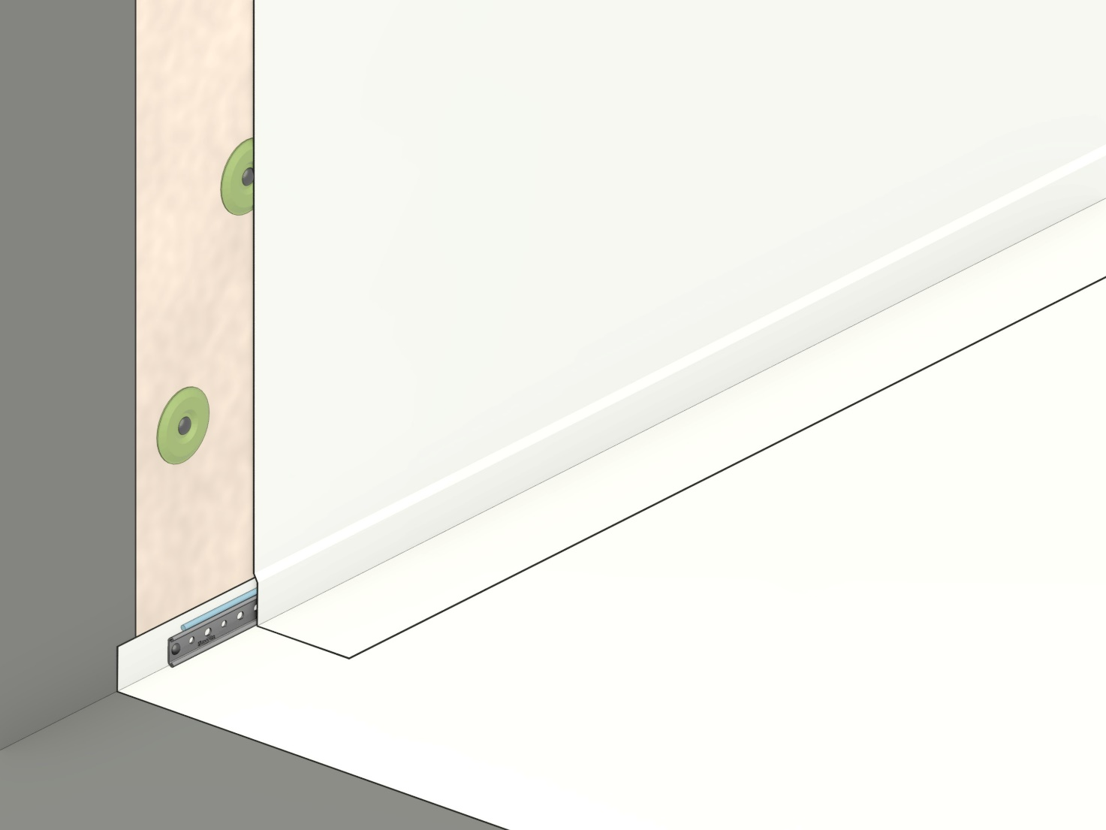
2
6
3
7
5
4
1

1. Supporto
2. Eventuale strato di compensazione POLYDREN PP
3. Elemento di tenuta (manto impermeabile) MAPEPLAN T
4. Fissaggio meccanico con barra preforata MAPEPLAN METALBAR + cordolo MAPEPLAN T CORD
5. Fissaggio meccanico del risvolto verticale per punti a induzione
6. Elemento di tenuta (manto impermeabile) MAPEPLAN T applicato sui risvolti verticali
7. Saldatura con aria calda

Nota: Per altezze dei risvolti superiori a 30 cm il manto impermeabile deve essere incollato sull’intera superficie oppure fissato meccanicamente. Queste indicazioni sono riferite alla quota di risvolti verticali che non è protetta dallo strato di protezione pesante e pertanto rimane esposta all’azione di aspirazione del vento.

Esempio di risvolto verticale incollato

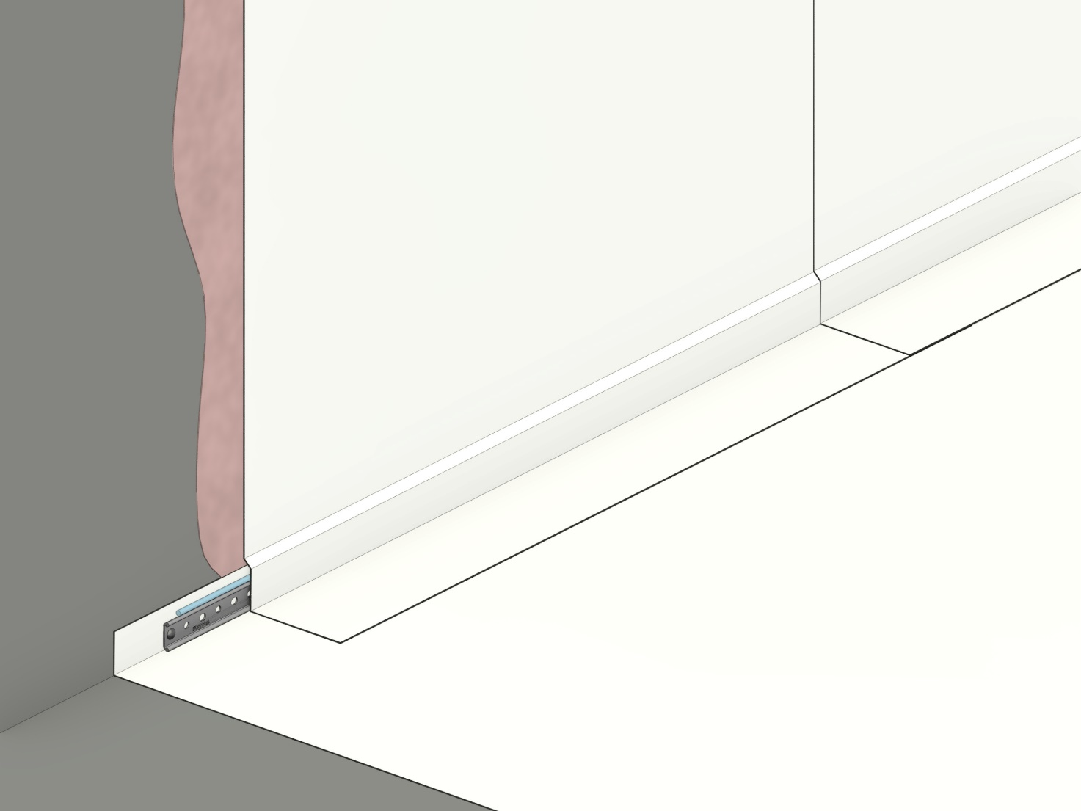
3
1
4
5
2

1. Supporto
2. Elemento di tenuta (manto impermeabile) MAPEPLAN T
3. Fissaggio meccanico con barra preforata MAPEPLAN METALBAR + cordolo MAPEPLAN T CORD
4. Saldatura con aria calda
5. Elemento di tenuta (manto impermeabile) MAPEPLAN T applicato sui risvolti verticali totalmente incollato con adesivo MAPEPLAN ADS 300 oppure MAPEPLAN ADS 310

Nota: Per altezze dei risvolti superiori a 30 cm il manto impermeabile deve essere incollato sull’intera superficie oppure fissato meccanicamente. Queste indicazioni sono riferite alla quota di risvolti verticali che non è protetta dallo strato di protezione pesante e pertanto rimane esposta all’azione di aspirazione del vento.

Esempio di risvolto verticale fissato meccanicamente con profilo

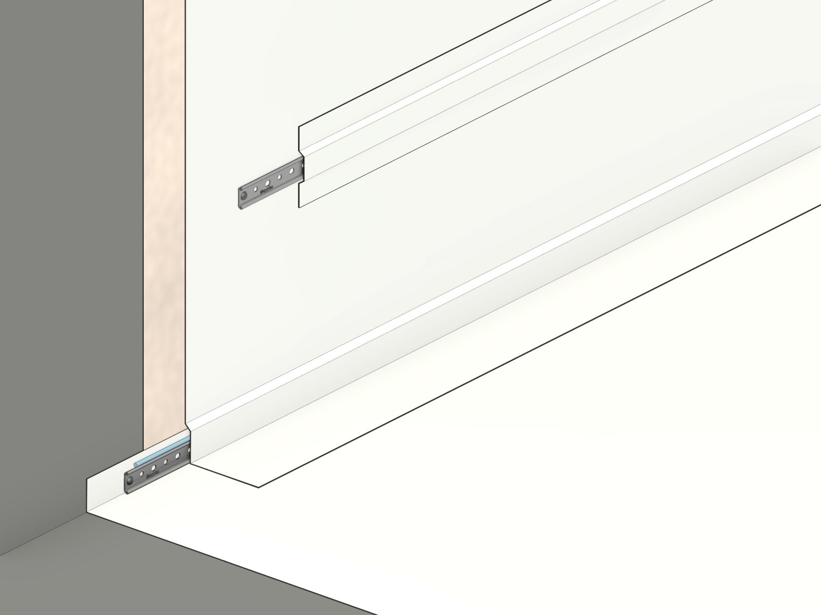
7
8
5
4
2
1
6
3

1. Supporto
2. Eventuale strato di compensazione POLYDREN PP
3. Elemento di tenuta (manto impermeabile) MAPEPLAN T
4. Fissaggio meccanico con barra preforata MAPEPLAN METALBAR + cordolo MAPEPLAN T CORD
5. Saldatura con aria calda
6. Elemento di tenuta (manto impermeabile) MAPEPLAN T applicato sui risvolti verticali
7. Fissaggio meccanico del risvolto verticale con barra preforata MAPEPLAN METALBAR
8. Striscia di manto impermeabile MAPEPLAN T di ricopertura

Nota: Per altezze dei risvolti superiori a 30 cm il manto impermeabile deve essere incollato sull’intera superficie oppure fissato meccanicamente. Queste indicazioni sono riferite alla quota di risvolti verticali che non è protetta dallo strato di protezione pesante e pertanto rimane esposta all’azione di aspirazione del vento.

Esempio di raccordo a parete

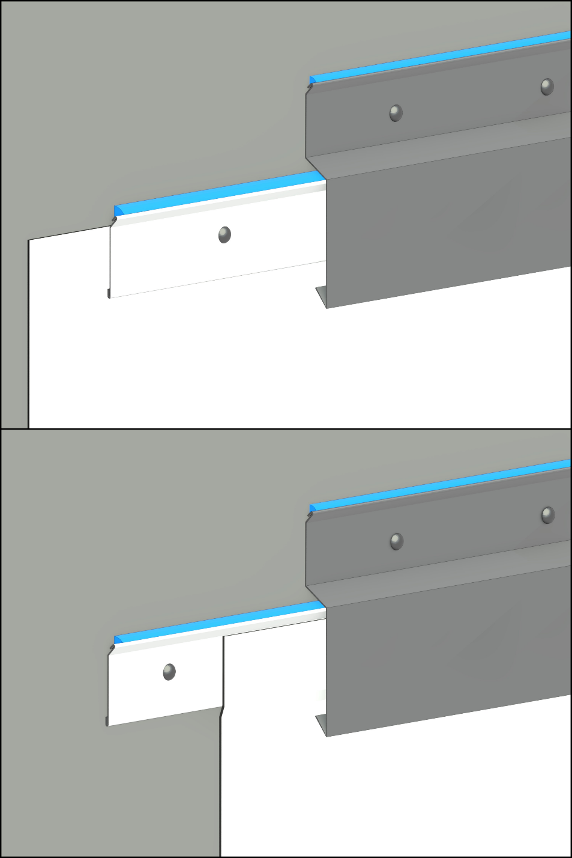
6
5
4
4
3
2
1
5
4
4
3
2
OPZIONE B
OPZIONE A
1

1. Supporto
2. Elemento di tenuta (manto impermeabile) MAPEPLAN T
3. Profilo parete di lamiera metallica
4. Sigillatura con mastice siliconico
5. Scossalina a gocciolatoio
6. Saldatura con aria calda

Esempio di bordo perimetrale

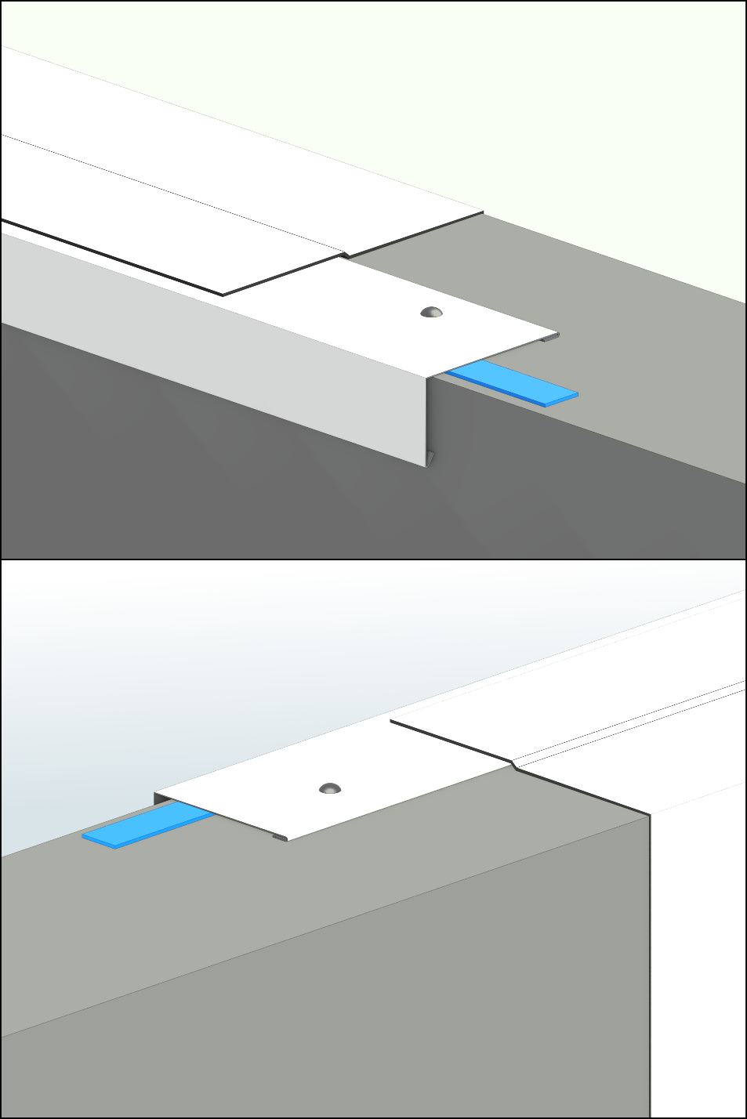
2
5
4
3
1
5
4
3
2
1
INTERNO COPERTURA
ESTERNO COPERTURA

1. Supporto
2. Elemento di tenuta (manto impermeabile) MAPEPLAN T
3. Guarnizione antivento oppure sigillatura antivento con mastice siliconico
4. Profilo di bordo in lamiera accoppiata MAPEPLAN T
5. Saldatura

Esempio di bordo perimetrale

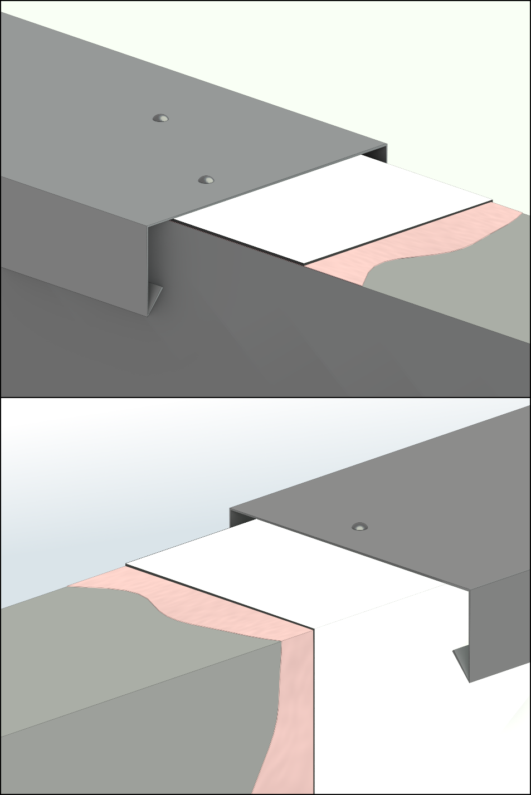
3
3
2
2
1
1
INTERNO COPERTURA
ESTERNO COPERTURA

1. Supporto
2. Elemento di tenuta (manto impermeabile) MAPEPLAN T applicato sui risvolti verticali totalmente incollato con adesivo MAPEPLAN ADS 300 oppure MAPEPLAN ADS 310
3. Scossalina a cappellotto

Esempio di bordo perimetrale

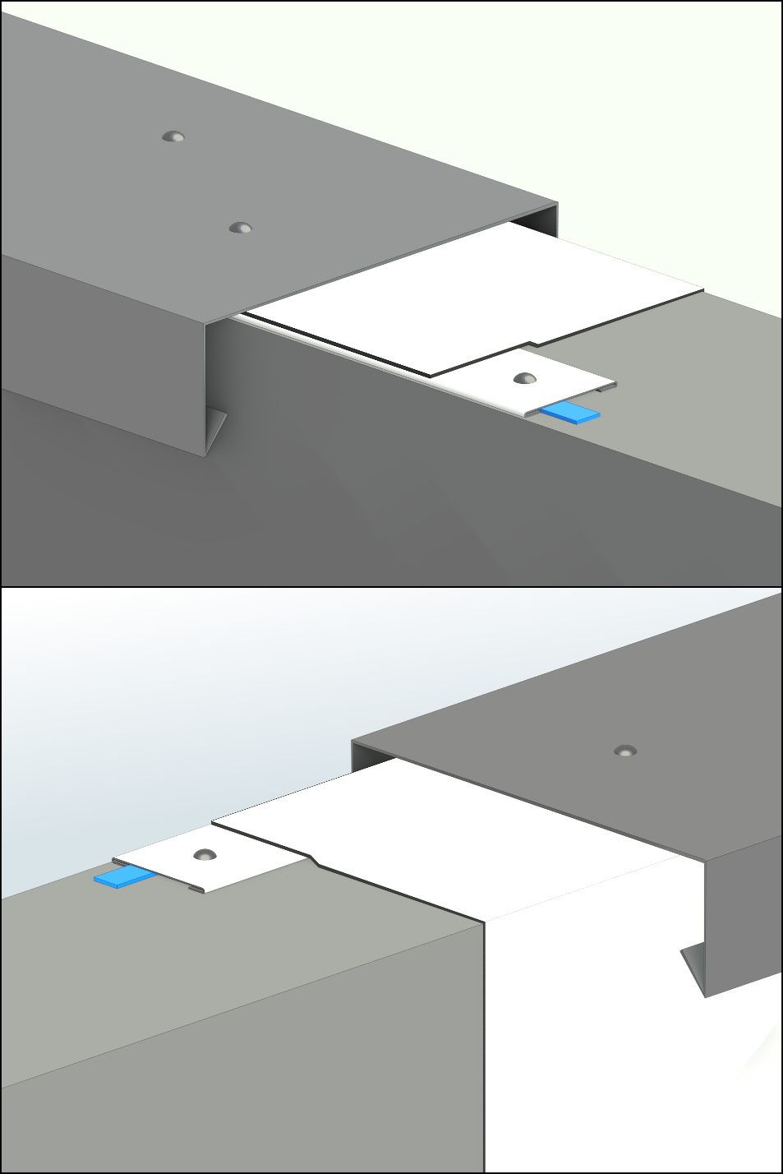
6
6
4
4
5
5
2
3
3
2
1
1
INTERNO COPERTURA
ESTERNO COPERTURA

1. Supporto
2. Elemento di tenuta (manto impermeabile) MAPEPLAN T
3. Guarnizione antivento oppure sigillatura antivento con mastice siliconico
4. Profilo piano in lamiera accoppiata MAPEPLAN T
5. Saldatura con aria calda
6. Scossalina a cappellotto
I dettagli di finitura inseriti nel presente documento rappresentano le soluzioni più comunemente riscontrabili su una copertura. Eventuali altri dettagli e soluzioni tecniche dovranno essere adeguatamente definiti e valutati caso per caso, in conformità con le norme tecniche e il Codice di Pratica IGLAE (riferimento: Codice di Pratica IGLAE, Appendice 1 - Parte Seconda), di concerto tra il Progettista o Direttore Lavori e l’Impresa Specializzata.

Allegati
A completamento ed integrazione della presente proposta tecnica inviamo in allegato i seguenti documenti:
- Schede tecniche dei prodotti Polyglass proposti
- Manuale di manutenzione – Sistema impermeabile Polyglass S09

